## 完全分布式部署Hadoop

前置準備:

1. 三台VM (關閉防火牆、靜態IP、主機名稱)
2. JDK和配置環境變量
3. 安裝Hadoop和配置環境變量
4. SSH設置
5. 集群配置
6. 測試集群

### 虛擬機準備

參考:

CentOS 6基礎安裝.docx

Hadoop clone 快速建置攻略.docx

VMware網路配置與防火牆.docx。

### scp(可用FTP去做上傳JDK和Hadoop檔，用指令可以驗證SSH無密碼登錄)

[root@hadoop102 /]# scp -r /opt/module/ root@hadoop102:/opt

[root@hadoop102 /]# scp -r /opt/software/ root@hadoop102:/opt

[root@hadoop102 /]# scp -r /opt/module/ root@hadoop103:/opt

[root@hadoop102 /]# scp -r /opt/software/ root@hadoop103:/opt

[root@hadoop102 /]# scp -r /opt/module/ root@hadoop104:/opt

[root@hadoop102 /]# scp -r /opt/software/ root@hadoop104:/opt

### 3.3.4 SSH無密碼登錄

無密碼登錄配置

（1） cd ~/.ssh

（2）ssh-keygen -t rsa (id_rsa、id_rsa.pub)

（3）ssh-copy-id 192.168.1.102 將公鑰拷貝到要免密登錄的目標機器上

配置都沒問題時，嘗試使用這個指令ssh-add 連通

.ssh文件夾下的文件功能:

（1）~/.ssh/known_hosts ：記錄ssh訪問過計算機的公鑰(public key)

（2）id_rsa ：生成的私鑰

（3）id_rsa.pub ：生成的公鑰

（4）authorized_keys ：存放授權過得無秘登錄服務器公鑰

### 3.3.5 rsync

rsync遠程同步工具，主要用於備份和鏡像。具有速度快、避免複製相同內容和支持符號鏈接的優點。

（1）查看rsync使用说明: man rsync | more

（2）基本语法: rsync -rvl $pdir/$fname $user@hadoop$host:$pdir

命令 命令参数 要拷贝的文件路径/名称 目的用户@主机:目的路径

參數選項:

-r 遞規

-v 顯示複製過程

-l 拷貝符號連結

### 編寫群集分發腳本 xsync

1. 在/usr/local/bin 放置，之後可在任何地方執行文件的遠程同步。

參考: xsync-xcall-script/xsync

(2)權限修改 : chmod 777 xsync

(3)使用方式：xsync 文件名稱

### 編寫分發指令腳本xcall

1. 在所有主機上同時執行相同的命令

參考: xsync-xcall-script/xcall

(2)修改權限: chmod 777 xcall

(3)使用方式: xcall rm -rf /opt/tmp/profile

### 3.3.8 配置集群

集群部屬(NameNode、ResourceManager、SecondaryNameNode 最耗內存的):

|  |  |  |  |
| --- | --- | --- | --- |
|  | Hadoop102 | hadoop103 | hadoop104 |
| HDFS | NameNode  DataNode | DataNode | SecondaryNameNode  DataNode |
| YARN | NodeManager | ResourceManager  NodeManager | NodeManager |

配置文件:

（1）core-site.xml

|  |
| --- |
| <!-- 指定HDFS中NameNode的地址 -->  <property>  <name>fs.defaultFS</name>  <value>hdfs://hadoop102:9000</value>  </property>  <!--指定hadoop運行時產生文件的存儲目錄-->  <property>  <name>hadoop.tmp.dir</name>  <value>/opt/module/hadoop-2.7.2/data/tmp</value>  </property> |

（2）Hdfs

hadoop-env.sh

|  |
| --- |
| export JAVA_HOME=/opt/module/jdk1.7.0_79 |

hdfs-site.xml

|  |
| --- |
| <configuration>  <property>  <name>dfs.replication</name>  <value>3</value>  </property>  <property>  <name>dfs.namenode.secondary.http-address</name>  <value>hadoop104:50090</value>  </property>  </configuration> |

slaves

|  |
| --- |
| hadoop102  hadoop103  hadoop104 |

（3）yarn

yarn-env.sh

|  |
| --- |
| export JAVA_HOME=/opt/module/jdk1.7.0_79 |

yarn-site.xml

|  |
| --- |
| <configuration>  <!-- Site specific YARN configuration properties -->  <!-- reducer获取数据的方式 -->  <property>  <name>yarn.nodemanager.aux-services</name>  <value>mapreduce_shuffle</value>  </property>  <!-- 指定YARN的ResourceManager的地址 -->  <property>  <name>yarn.resourcemanager.hostname</name>  <value>hadoop103</value>  </property>  </configuration> |

（4）mapreduce

mapred-env.sh

|  |
| --- |
| export JAVA_HOME=/opt/module/jdk1.7.0_79 |

mapred-site.xml

|  |
| --- |
| <configuration>  <!--指定mr運行在yarn上-->  <property>  <name>mapreduce.framework.name</name>  <value>yarn</value>  </property>  </configuration> |

3）在集群分發文件

cd /opt/module/hadoop-2.7.2/etc/hadoop

xsync /opt/module/hadoop-2.7.2/etc/hadoop/core-site.xml

xsync /opt/module/hadoop-2.7.2/etc/hadoop/yarn-site.xml

xsync /opt/module/hadoop-2.7.2/etc/hadoop/slaves

4）查看分發情況

xcall cat /opt/module/hadoop-2.7.2/etc/hadoop/slaves

### 3.3.9 集群啟動和測試

啟動集群:

集群若是第一次啟動，需要格式化namenode

[root@hadoop102 hadoop-2.7.2]# bin/hdfs namenode -format

（1）啟動HDFS：

[root@hadoop102 hadoop-2.7.2]# sbin/start-dfs.sh

[root@hadoop102 hadoop-2.7.2]# jps

4166 NameNode

4482 Jps

4263 DataNode

[root@hadoop103 hadoop-2.7.2]# jps

3218 DataNode

3288 Jps

[root@hadoop104 hadoop-2.7.2]# jps

3221 DataNode

3283 SecondaryNameNode

3364 Jps

（2）启动yarn

sbin/start-yarn.sh

注意：Namenode和ResourceManger如果不是同一台機器，不能在NameNode上啟動 yarn，應該在ResouceManager所在的機器上啟動yarn。

2）集群基本测试

（1）上傳文件到集群

上傳小文件

bin/hdfs dfs -mkdir -p /user/root/tmp/conf

bin/hdfs dfs -put etc/hadoop/*-site.xml /user/root/tmp/conf

上傳大文件

hdfs dfs -mkdir -p//user/root/input

hadoop fs -put /opt/software/hadoop-2.7.2.tar.gz /user/root/input

（2）上傳文件後看位置在哪

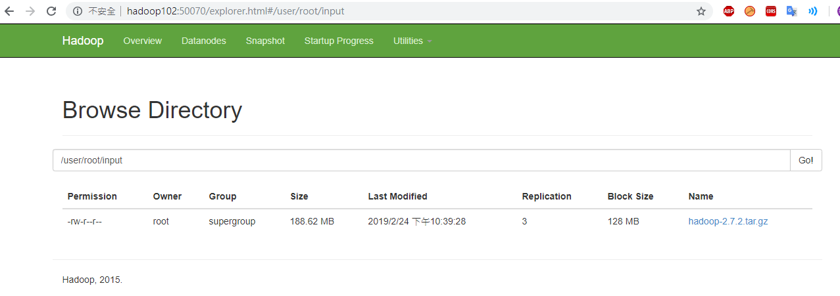

文件存储路径

[root@hadoop102 subdir0]$ pwd

/opt/module/hadoop-2.7.2/data/tmp/dfs/data/current/BP-938951106-192.168.10.107-1495462844069/current/finalized/subdir0/subdir0

查看文件內容

[root@hadoop102 subdir0]$ cat blk_1073741825

hadoop

root

root

（3）拼接

-rw-rw-r--. 1 root root 134217728 5月 23 16:01 blk_1073741836

-rw-rw-r--. 1 root root 1048583 5月 23 16:01 blk_1073741836_1012.meta

-rw-rw-r--. 1 root root 63439959 5月 23 16:01 blk_1073741837

-rw-rw-r--. 1 root root 495635 5月 23 16:01 blk_1073741837_1013.meta

[root@hadoop102 subdir0]$ cat blk_1073741836>>tmp.file

[root@hadoop102 subdir0]$ cat blk_1073741837>>tmp.file

[root@hadoop102 subdir0]$ tar -zxvf tmp.file

（4）下載

[root@hadoop102 hadoop-2.7.2]$ bin/hadoop fs -get /user/root/input/hadoop-2.7.2.tar.gz

(3)性能測試集群

寫海量數據

讀海量數據

### Hadoop 啟動和停止方式

各個服務組件逐一啟動

1. 分別啟動hdfs組件

hadoop-daemon.sh start|stop namenode|datanode|secondarynamenode

1. 啟動yarn:

yarn-daemon.sh start|stop resourcemanager|nodemanager

各個模塊分開啟動（配置ssh是前提）常用

* 整體啟動/停止hdfs

start-dfs.sh /stop-dfs.sh

* 整體啟動/停止yarn

start-yarn.sh / stop-yarn.sh

1. 全部啟動（不建議使用）: start-all.sh / stop-all.sh

### 運行WEB頁面

NameNode: <http://hadoop102:50070/dfshealth.html#tab-overview>

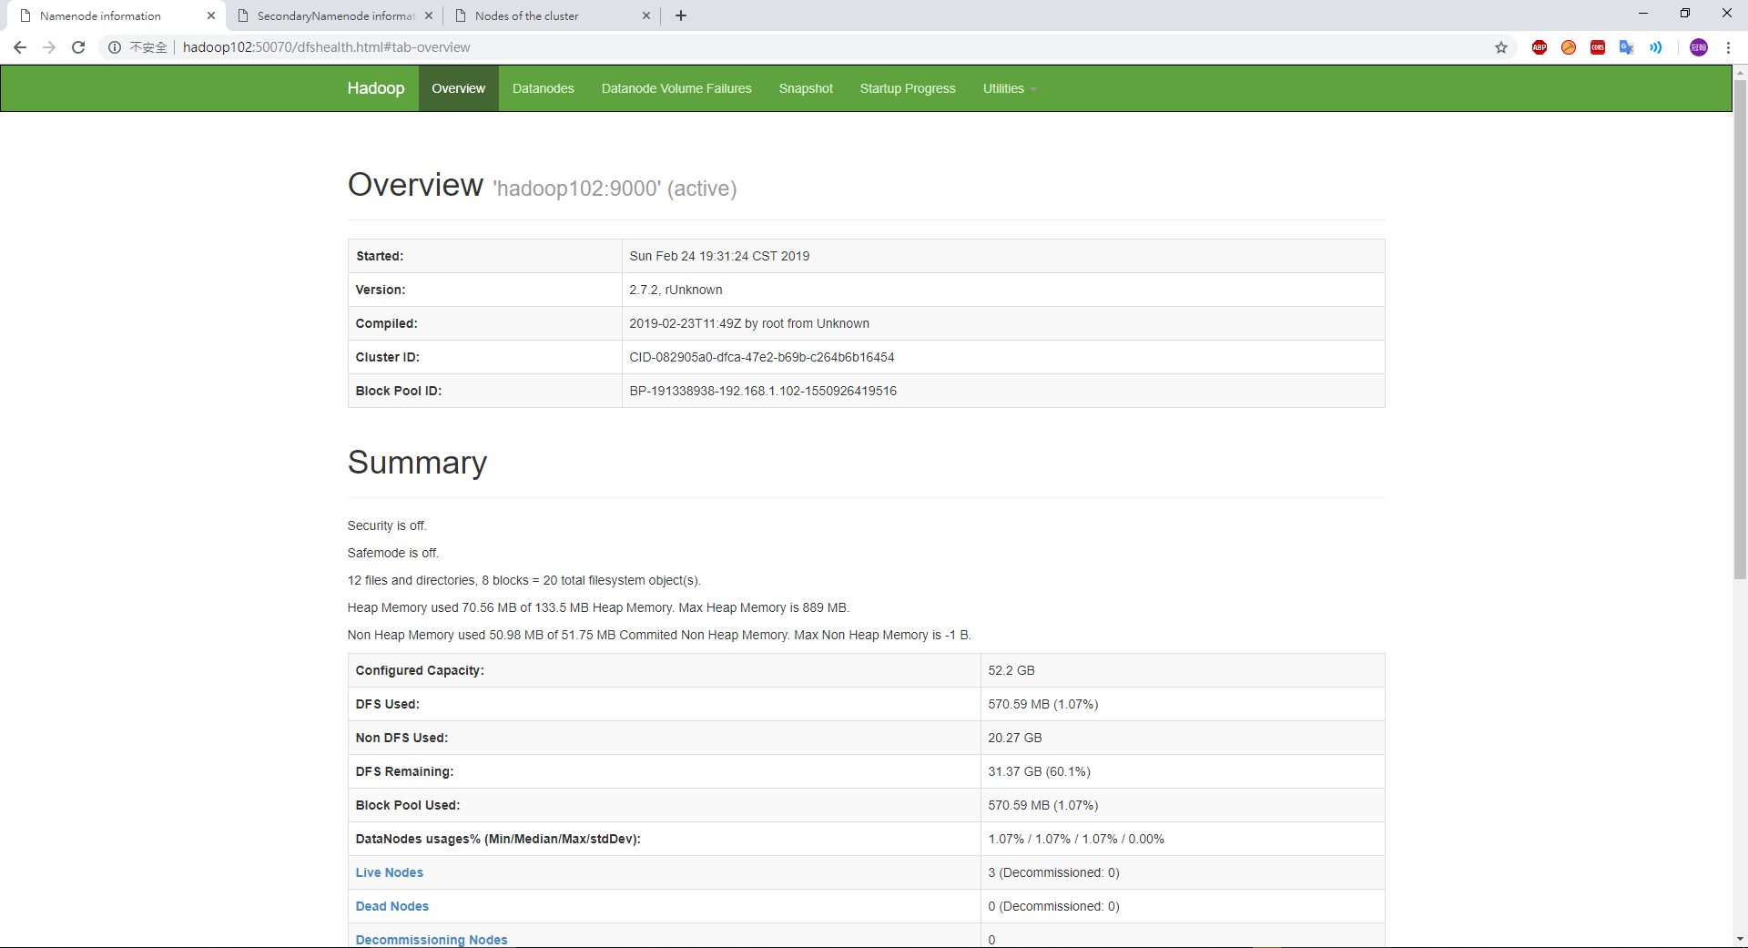

SecondaryNamenode: <http://hadoop104:50090/status.html>

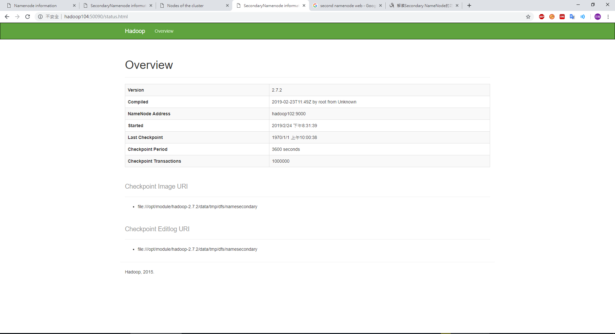

Yarn: <http://hadoop103:8088/cluster/nodes>

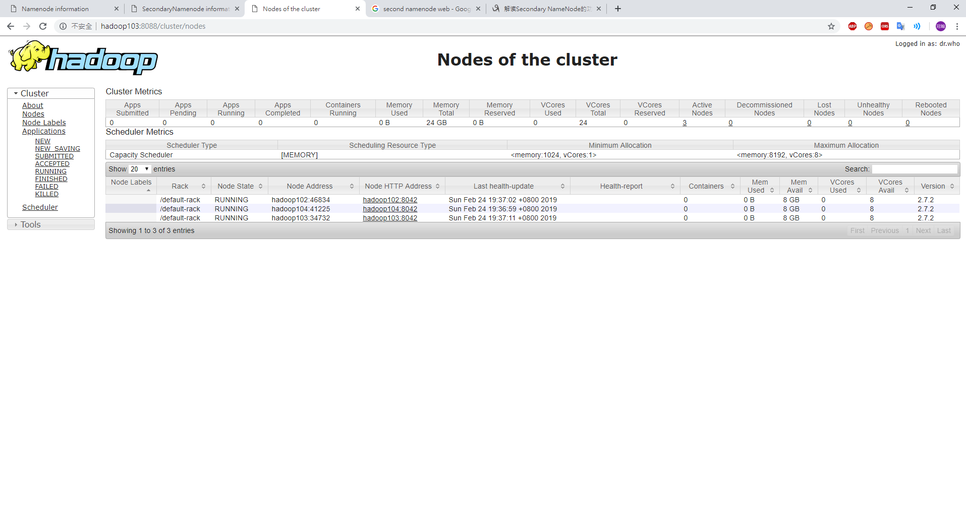

### 集群時間同步

時間同步的方式：找一個機器，作為時間服務器，所有的機器與這台集群時間進行定時的同步，比如，每日十分鐘，同步一次時間

配置時間同步：

時間服務器配置

（1）检查ntp是否安装

[root@hadoop102 桌面]# rpm -qa|grep ntp

ntp-4.2.6p5-10.el6.centos.x86_64

fontpackages-filesystem-1.41-1.1.el6.noarch

ntpdate-4.2.6p5-10.el6.centos.x86_64

（2）修改ntp配置文件

vi /etc/ntp.conf

修改内容如下

a）修改1

#restrict 192.168.1.0 mask 255.255.255.0 nomodify notrap为

restrict 192.168.1.0 mask 255.255.255.0 nomodify notrap

b）修改2

server 0.centos.pool.ntp.org iburst

server 1.centos.pool.ntp.org iburst

server 2.centos.pool.ntp.org iburst

server 3.centos.pool.ntp.org iburst为

#server 0.centos.pool.ntp.org iburst

#server 1.centos.pool.ntp.org iburst

#server 2.centos.pool.ntp.org iburst

#server 3.centos.pool.ntp.org iburst

c）添加3

server 127.127.1.0

fudge 127.127.1.0 stratum 10

3）修改/etc/sysconfig/ntpd 文件

vim /etc/sysconfig/ntpd

增加内容如下

SYNC_HWCLOCK=yes

4）重新啟動ntpd

[root@hadoop102 桌面]# service ntpd status

ntpd 已停

[root@hadoop102 桌面]# service ntpd start

5）執行：

chkconfig ntpd on

其他機器配置（必须root用户）

（1）在其他機器配置10分鐘與時間服務器同步一次

[root@hadoop103 hadoop-2.7.2]# crontab -e

修改內容

*/10 * * * * /usr/sbin/ntpdate hadoop102

（2）修改任意机器时间

date -s "2015-9-11"

（3）10分鐘看是否同步

Date

### 3.3.12 配置常見問題

* 防火牆沒關閉、或者沒有啟動yarn

INFO client.RMProxy: Connecting to ResourceManager at hadoop103/192.168.1.103:8032

* 主機名稱配置錯誤
* ip地址配置錯誤
* SSH配置問題
* 用戶啟動集群不統一
* 配置文件文件錯誤
* 未編譯源碼

Unable to load native-hadoop library for your platform... using builtin-java classes where applicable

INFO client.RMProxy: Connecting to ResourceManager at hadoop103/192.168.1.103:8032

* datanode不被namenode識別問題

Namenode在format初始化的時候會形成兩個標識，blockPoolId和clusterId。新的datanode加入時，會獲取這兩個標識作為自己工作目錄中的標識。

一但namenode重新format後，namenode的身份標識已變，而datanode如果依然持有原來的id，

就不會被namenode識別。

解決辦法，刪除datanode節點中的數據後，再次重新格式化namenode

* 主機名稱無法識別 java.net.UnknownHostException:

解決辦法:

* + 在/etc/hosts文件中添加192.168.1.102 hadoop102
  + 主機名稱不要起hadoop hadoop000等特殊名稱
* Datanode和namenode程序只執行一個。

格式化前刪除data/tmp底下的數據刪除，再次啟動即可(似: datanode不被namenode識別的問題)

* jps發現進程已經沒有，但是重新啟動集群，提示進程已經開啟。原因是在linux的根目錄下/tmp目錄中存在啟動的進程臨時文件，將集群相關進程刪除掉，再重新啟動集群